**Readme – server side**

אתר VDINE מהווה מקום לשיתוף ומציאת מקומות טבעוניים לסעוד בהם. האתר מאפשר למשתמש הרשום להוסיף מקום טבעוני/ידידותי לטבעונים, לדרג מקום מבין המקומות הקיימים ולעדכן את פרטיו. משתמש שאינו רשום יוכל לחפש מקום לסעוד בו גם ללא הרשמה/התחברות לאתר.

מבנה תיקיות הפרויקט:

* DB – מכיל בתוכו את הקבצים הבאים: createDB.js, CRUD.js, db.js, db.config.js.
* content - מכיל בתוכו את קבצי הcsv של הטבלאות: USERS.csv, RATES.csv, PLACES.csv.
* views – מכיל בתוכו את כל עמודי הpug.
* static – מכיל בתוכו שלושה תתי תיקיות: css, JS, Graphics.
* node_modules – כל המודלים שהתקנתי לאורך הפרויקט.

טיפול בבקשות לקוח routing:

בשרת ה index.js קיימים כלל הניתובים לכל עמודי הpug הקיימים באתר. הבקשות שמגיעות מצד הלקוח באות לידי ביטוי בהתחברות והרשמה לאתר וכן הוספת מקום לסעוד בו ודירוג מקום קיים.

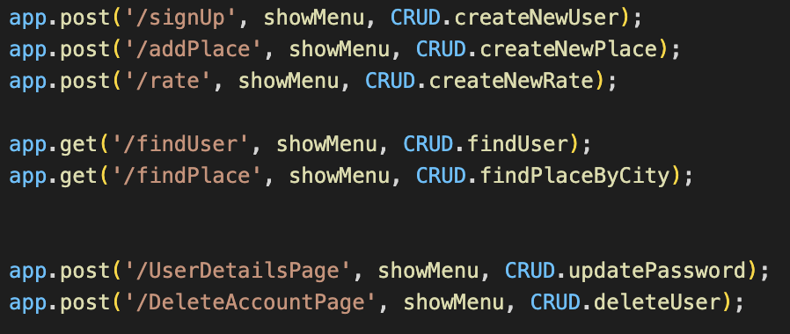

בנוסף, מימשתי את כלל הטפסים בעזרת השמה של action לכל טופס.

חיבור לבסיס הנתונים ושאילתות SQL:

הטבלאות המרכזיות באתר הינן: משתמשים (USERS), מקומות (PLACES) ודירוגים (RATES).

לכל טבלה יצרתי ניתוב לפעילויות של יצירה, הכנסה, צפייה ומחיקה (כל השאילתות נמצאות בקובץ createDB).

כל הנתיבים מופיעים בקובץ Requirements).

מימוש פונקציונליות עיבוד מידע:

באתר קיימת פונקציה אשר מאפשרת ללקוח למצוא מסעדה באמצעות חיפוש לפי עיר. לאחר שהלקוח בוחר את העיר הרלוונטית עבורו הוא מקבל תוצאות חיפוש של מסעדות אשר קיימות באותה העיר.

בנוסף, באה לידי ביטוי פונקציה נוספת בטופס ההתחברות אשר מציגה ללקוח אופציות נוספות בתפריט לאחר שהמשתמש התחבר למערכת.

* 1. סדר פעולות פעילות באתר:

1. האתר מאפשר חיפוש מסעדה לכל מבקרי האתר, בין אם הם רשומים ובין אם לא. בעמוד זה ידרשו המשתמשים לבחור את העיר עבורה ירצו לראות אלו מסעדות קיימות בה, ולאחר שילחצו על כפתור החיפוש יוצגו בפניהם התוצאות עבור אותה העיר במידה וקיימות.
2. כניסה לאתר מתבצעת באמצעות הזנת שם משתמש וסיסמה, או באמצעות הרשמה לאתר באמצעות הזנת הפרטים הבאים: שם פרטי, שם משפחה, שם משתמש, מייל, סיסמה וחזרה על הסיסמה.
3. לאחר המשתמש מחובר לאתר, יופיע לו תפריט מותאם אשר מאפשר לו לעשות פעולות נוספות שמשתמש לא מחובר אינו יכול: הוספת מסעדה חדשה והוספת דירוג למסעדה קיימת. בנוסף, יוכל המשתמש לשנות את סיסמתו ולמחוק את המשתמש שלו במידת הצורך.
4. בעמוד ההוספת מסעדה, יידרש המשתמש להזין את פרטי המסעדה הבאים על מנת להוסיפה למערכת: שם המסעדה, רחוב, מספר בית, עיר, קישור לאתר האינטרנט, שעות פתיחה ומספר טלפון.
5. בעמוד הוספת דירוג, יידרש המשתמש לבחור את המסעדה אותה ירצה לדרג ולאחר מכן לבחור את הניקוד אותו יהיה מעוניין לתת למסעדה בהתאם לקריטריונים הבאים: ניקיון, איכות האוכל, איכות השירות ותרומה עבור המחיר.
6. בעמוד החלפת סיסמה למשתמש קיים, יוכל המשתמש לשנות את סיסמתו על ידי הזנת שם המשתמש, הזנת הסיסמה הישנה והזנת הסיסמה החדשה אותה ירצה שתהיה לו וכמובן הזנה נוספת על מנת לוודא שהזין נכון.
7. בעמוד מחיקת המשתמש, יוכל המשתמש למחוק את המשתמש שלו על ידי הכנסת שם המשתמש ולחיצה על כפתור המחיקה. לאחר מכן, למשתמש לא יהיו ההרשאות אשר קיימות למשתמש רשום וזאת משום שכבר לא יהיה לו משתמש לאתר.

1.3 מסכים:

מסך עמוד הבית עבור משתמש לא רשום (התפריט מעודכן בהתאם):

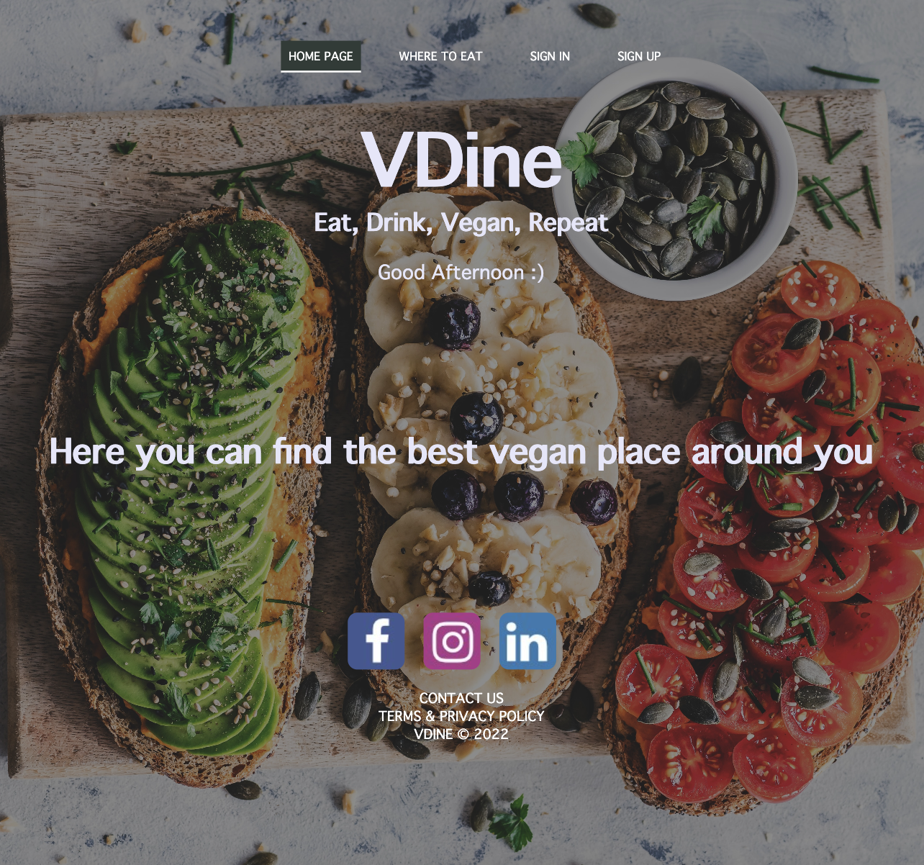

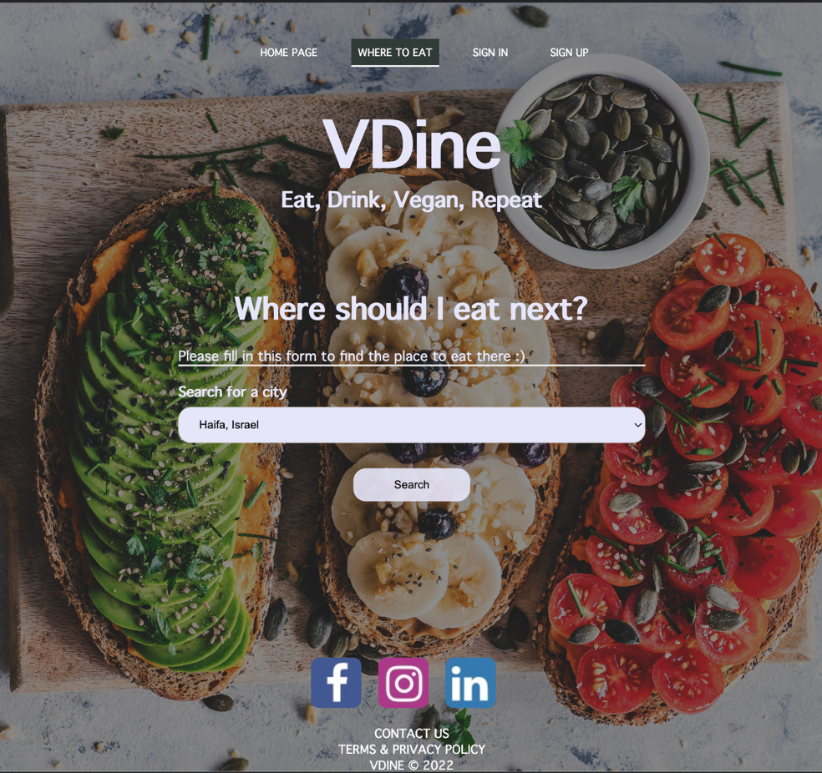מסך חיפוש מסעדה עבור משתמש לא רשום (התפריט מעודכן בהתאם):

מסך תוצאות חיפוש מסעדה לפי עיר:

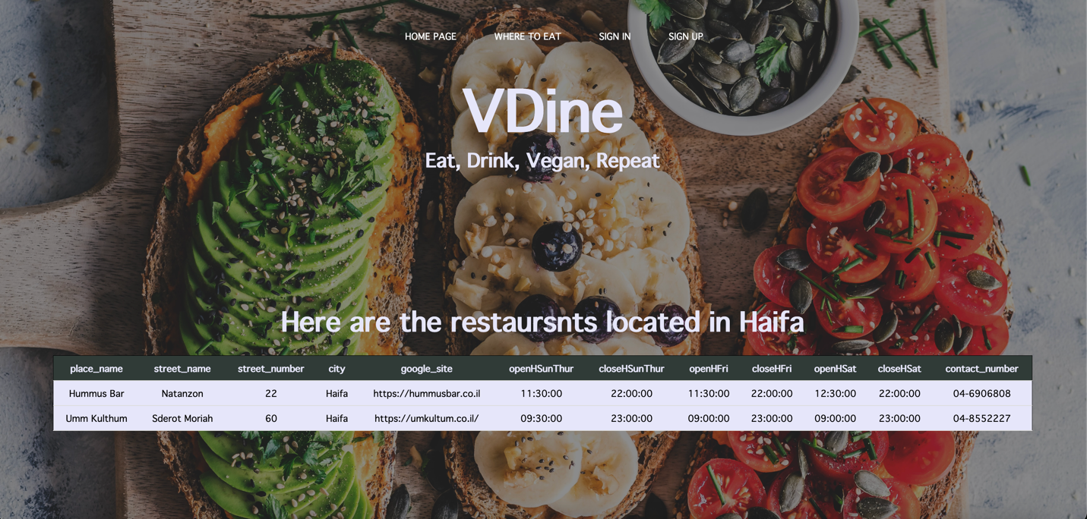

הרשמה למערכת עבור משתמש לא רשום (התפריט מעודכן בהתאם):

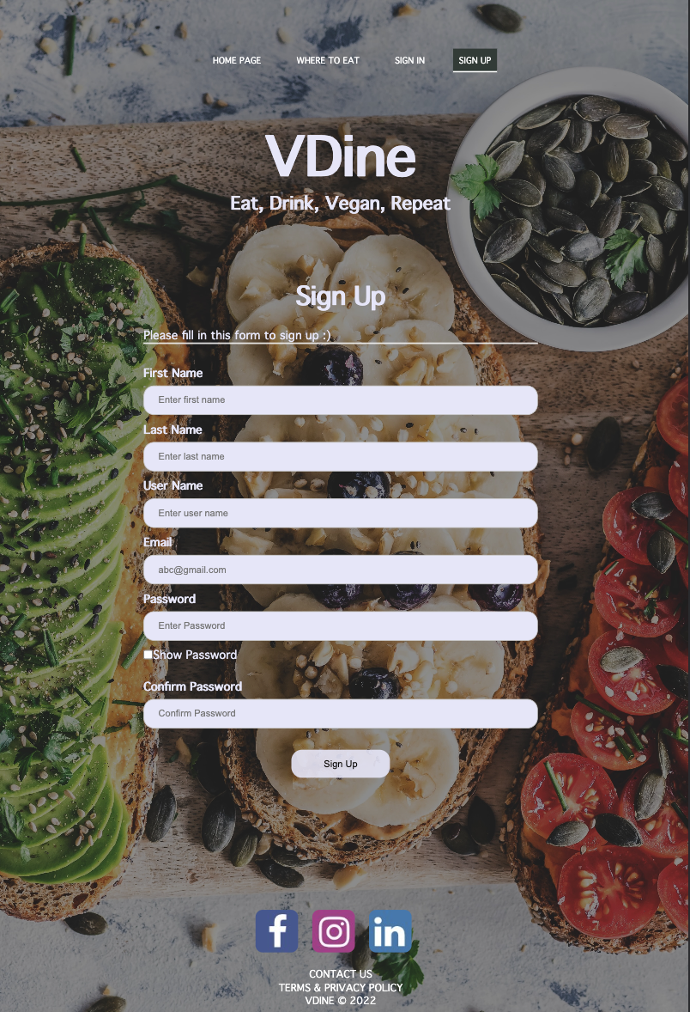

התחברות למערכת עבור משתמש רשום (התפריט מעודכן בהתאם – אין אופציות נוספות טרם התחבר למערכת):

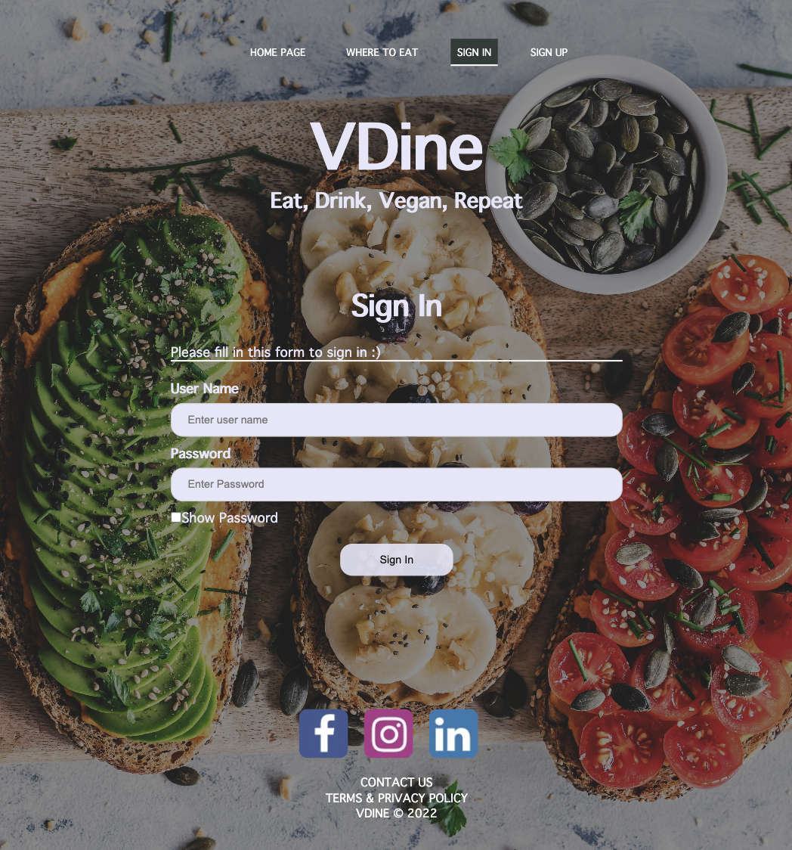

מסך הבית עבור משתמש רשום (התפריט מעודכן בהתאם – יש אופציות נוספות לאחר התחברות למערכת):

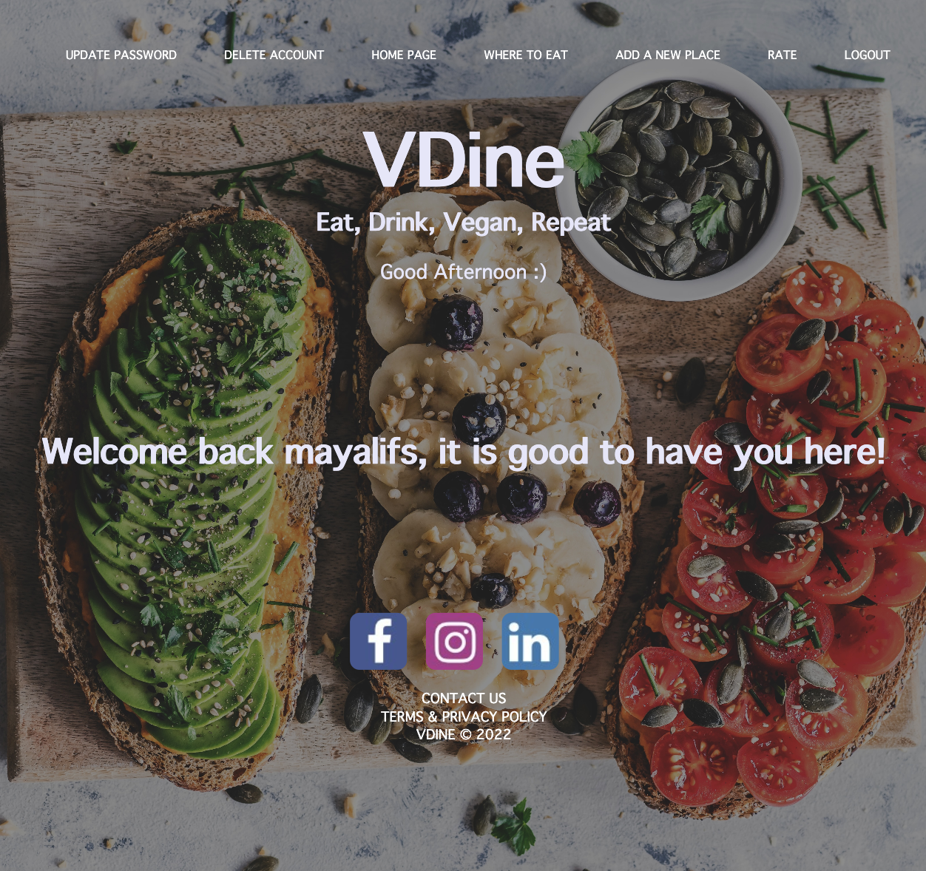

מסך חיפוש מסעדה עבור משתמש רשום (התפריט מעודכן בהתאם – יש אופציות נוספות לאחר התחברות למערכת):

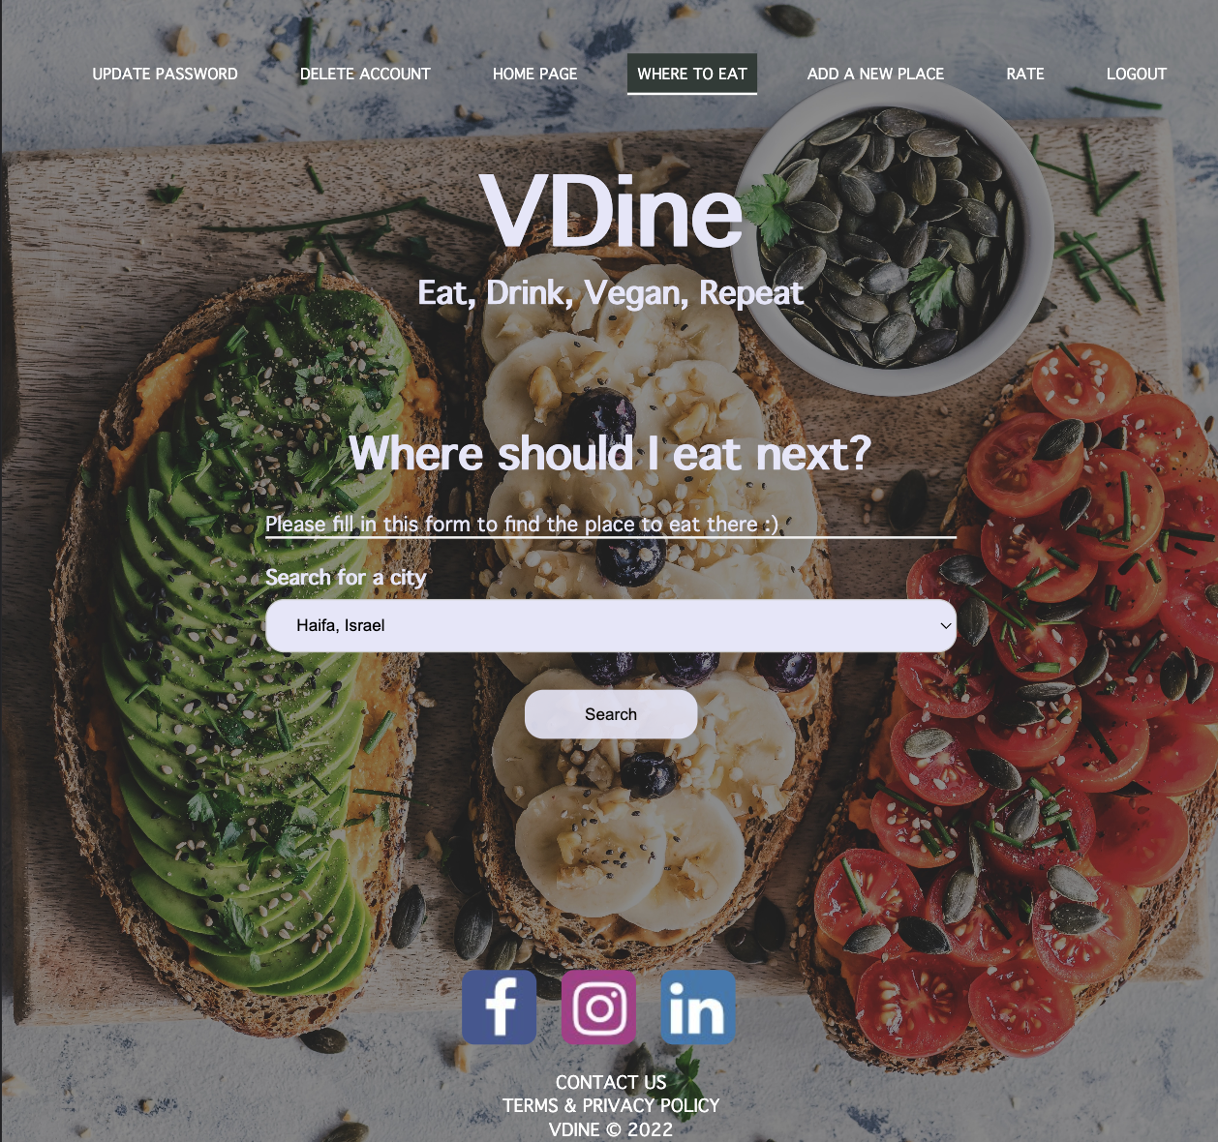

מסך הוספת מסעדה עבור משתמש רשום (התפריט מעודכן בהתאם – יש אופציות נוספות לאחר התחברות למערכת):

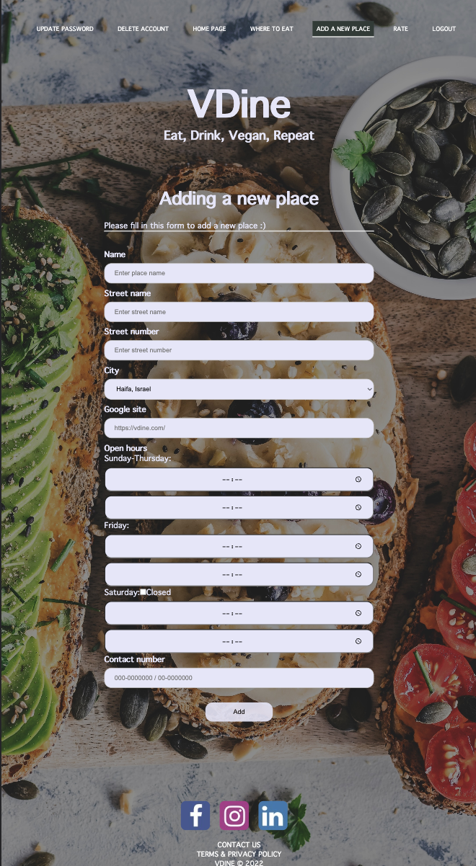

מסך הוספת דירוג עבור משתמש רשום (התפריט מעודכן בהתאם – יש אופציות נוספות לאחר התחברות למערכת):

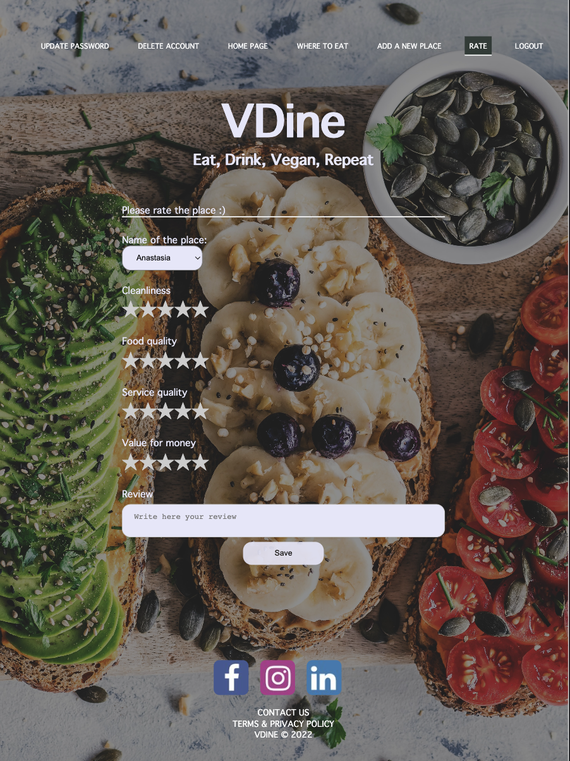

מסך עדכון סיסמה עבור משתמש רשום (התפריט מעודכן בהתאם – יש אופציות נוספות לאחר התחברות למערכת):

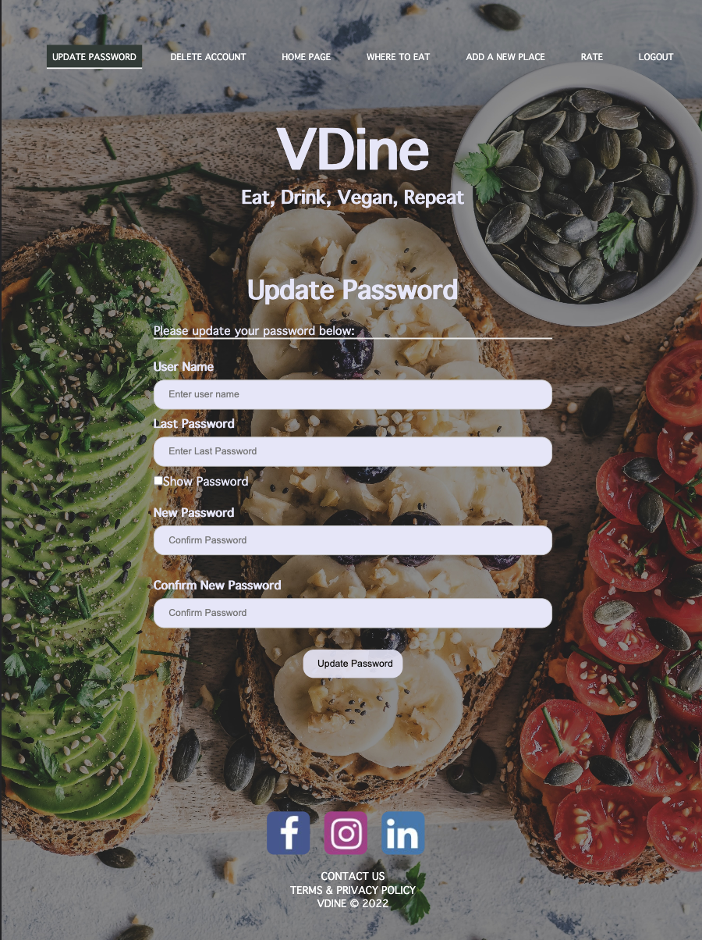

מסך מחיקת משתמש עבור משתמש רשום (התפריט מעודכן בהתאם – יש אופציות נוספות לאחר התחברות למערכת):

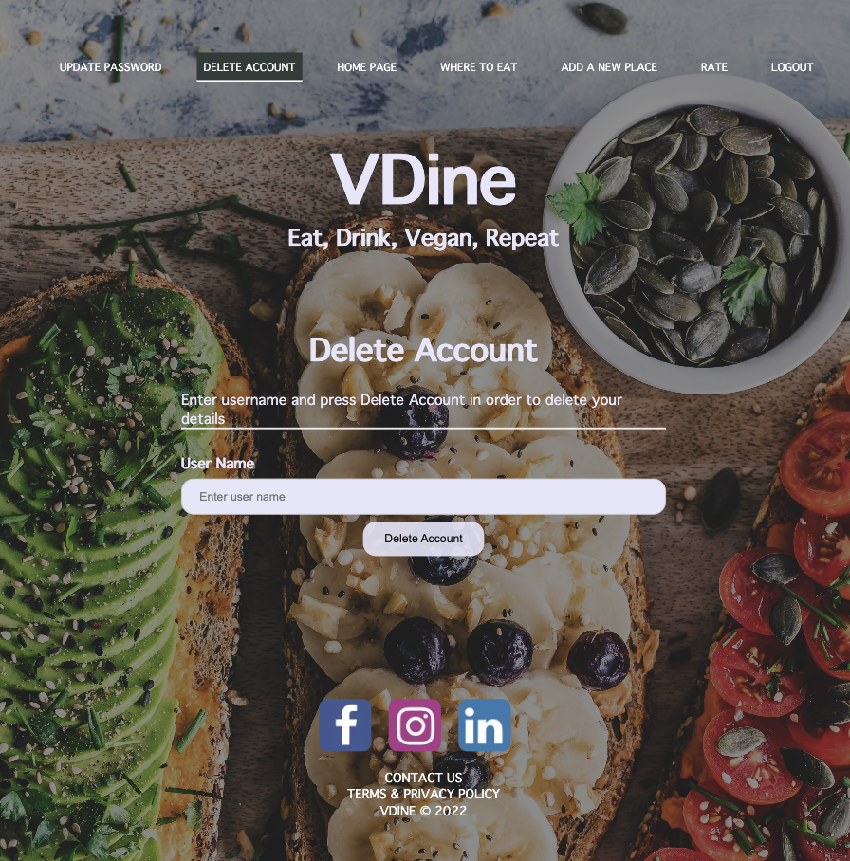

לחצן ההתנתקות מוביל ישירות לעמוד הבית וזאת לאחר שניתק את המשתמש מהמערכת.

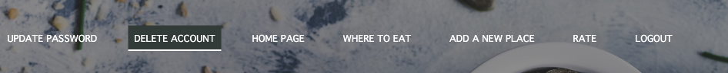

יש לציין כי המסכים שצירפתי מתעדים פעילות תקינה של האתר, במידה וקיימת בעיה כזו או אחרת, דוגמת יצירה של משתמש חדש/התחברות לאתר או כל מקרה אחר, האתר יפנה את המשתמש לעמוד מותאם עבור שגיאות שם יוצג עבורו השגיאה הרלוונטית.

דגשים:

באתר הבאתי לידי ביטוי את השימוש בcookies באמצעות התאמת התפריט עבור המשתמש. במידה והמשתמש אינו רשום, יוצגו לו האפשרויות לנווט בין עמוד הבית, חיפוש מסעדה, הרשמה או התחברות.

במידה והמשתמש רשום, יוצגו לו האפשרויות לנווט באתר בין עמוד הבית, חיפוש מסעדה, הוספת מסעדה, הוספת דירוג, עריכת סיסמה, מחיקת משתמש והתנתקות מהאתר.

בנוסף, יצאתי מנקודת הנחה שכאשר משתמש מוסיף מסעדה ולא בוחר שעות, הdefault הוא 00:00:00-00:00:00, כלומר המקום סגור באותו יום.